天津市和平区2014-2015学年度第二学期八年级物理学科期中质量调查试卷及答案

温馨提示：本试卷包括第Ⅰ卷（选择题）和第Ⅱ卷（非选择题）两部分，第Ⅰ卷13道题，第Ⅱ卷12道题，共25道题。试卷满分100分。考试时间共60分钟。请把第Ⅱ卷的答案写在答题卡上。祝同学们考试顺利！
第 Ⅰ 卷 选择题 （共2大题 共39分）
- 单项选择题（本大题共10小题，每小题3分，共30分）每小题给出的四个选项中，只有一个最符合题意，请将你选择的答案涂在答题卡相应的位置。
- 有关力与运动的关系，下列说法中正确的是
A． 有力作用在物体上，物体就运动
B． 力能改变物体的运动状态，它的三要素影响力的作用效果
C． 物体所受的合力为零，该物体一定处于静止状态
D． 没有力的作用，运动的物体会慢慢停下来
- 小明的书桌上摆放着多种资料书籍，对放在水平桌面上静止的英汉词典，下列判断正确的是
A．词典平放与侧放时，对桌面的压力是不同的
B．桌面对词典的支持力与词典所受重力是相互作用力
C．词典对桌面的压力与桌面对词典的支持力是平衡力
D．桌面对词典的支持力与词典所受到的重力是平衡力
- 如图1所示，当铁锤松动时，握住锤柄迅速向下撞击坚硬的地面，锤头会紧紧地套在木柄上，这是因为锤柄撞击地面
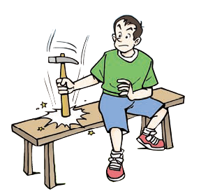
图1
A． 锤柄由运动变为静止，锤头由于惯性仍要继续向下运动
B． 锤头由运动变为静止，锤柄由于惯性仍要继续向下运动
C． 锤柄由运动变为静止，锤头由于惯性仍要保持静止状态
D． 锤头由运动变为静止，锤柄由于惯性仍要保持静止状态
- 汽车急刹车时，坐在车内倾倒的乘客会向前倾倒。这种现象可以用以下四句话来解释：①乘客猝不及防，向前倾倒。②汽车很快停止运动，乘客的下半身也很快随车停止运动。③乘客的上半身由于具有惯性，仍然向前运动。④坐在车里的乘客随汽车向前运动，司机发现情况立即刹车。以上四句话最合理的排列顺序是
A .④①②③ B. ④③②① C . ④②③① D. ④②①③
- 如图2所示的四个实例中，目的是为了增大摩擦的是
 | A． | 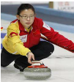  冰壶表面打磨得光滑 | B． | 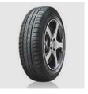  轮胎上做成凹凸不平的花纹
 | C． | 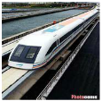  行驶的磁悬浮列车不接触导轨 | D． | 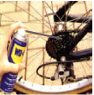  给自行车的后轴上机油
图2
- 在如图3所示的水平雪地上，穿着雪橇的芳芳总质量为70 kg，没有陷入雪地；而穿着运动鞋的小明总质量为50 kg，却深陷雪地．下列说法正确的是
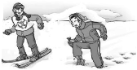
图3
A． 芳芳对雪地的压力比小明的小
B． 芳芳对雪地的压力和小明的一样
C． 芳芳对雪地单位面积的压力比小明的小
D． 受力面积和压力都不等，无法比较谁对雪地的压强大
- 小明在学习液体压强时，用压强计做了如图4的实验，获得下表数据：
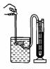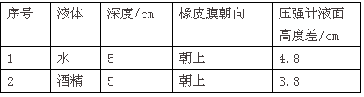
图4
根据表中信息，判断小明研究的问题是
A液体压强与液体温度的关系 B.液体压强与液体体积的关系
C.液体压强与液体深度的关系 D.液体压强与液体密度的关系
- 如图5所示，从倒置的漏斗口用力吸气或向下吹气，乒乓球都不会掉下来．下列说法正确的是
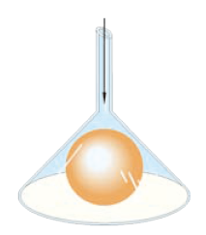
图5
A． 吸气或吹气都增大了乒乓球下方气体的压强
B． 吸气或吹气都减小了乒乓球上方气体的压强
C． 吸气减小了乒乓球上方气体的压强，吹气增大了乒乓球下方气体的压强
D． 吸气增大了乒乓球下方气体的压强，吹气减小了乒乓球上方气体的压强
- 将重6 N的物体浸没在装满水的杯中，溢出了4 N的水，物体受到的浮力是
A.10 N R.6 N C.4 N D.2 N
- 如图6所示，将同一个小球分别放入甲、乙、丙三种液体中，静止时小球漂浮在甲液面上，小球悬浮在乙液体里，小球则沉入丙液体的底部，则小球在三种液体中所受浮力的关系，正确的是
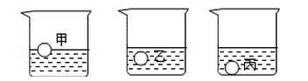
图6
A．F_{甲}=F_{乙}＞F_{丙} B．F_{甲}＞F_{乙}＞F_{丙}
C．F_{甲}＞F_{乙}=F_{丙} D．F_{甲}＜F_{乙}＜F_{丙}

二、多项选择题（本大题共3小题，每小题3分，共9分）每小题给出的四个选项中，均有多个符合题意，全部选对的得3分，选对但不全的得1分，不选或选错的得零分。请将你选择的答案涂在答题卡相应的位置。
- 若小球在运动过程中只受到力F的作用，且运动过程中力F始终保持不变，则图7中小球的运动轨迹（用虚线表示）有可能的是
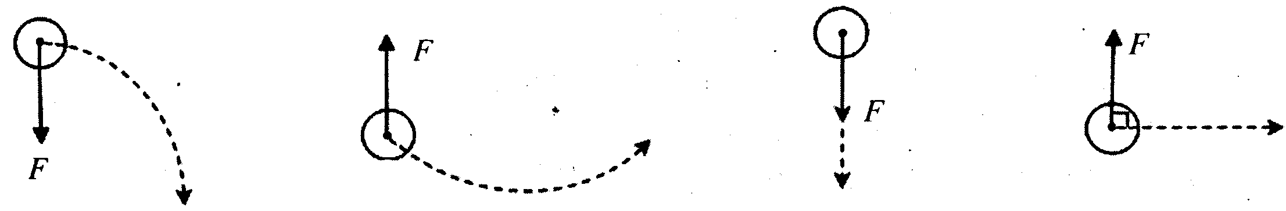
A B 图7 C D
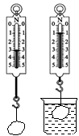
- 下列说法正确的是
A．茶壶利用了连通器原理
B．用吸管吸饮料利用了大气压强
C．液体的沸点随液面上方的气压增大而降低
D．飞机水平飞行时，机翼上方的空气流速大，压强小
- 物块在空气中和浸没在水中时，弹簧测力计示数如图8。下列判断正确的是
A．物块受到的浮力是2 N
B．物块的体积是2×10⁻⁴ m^{3来源}
C．物块的密度是3×10³ kg∕m³
D．物块浸没在水中时，所受浮力随深度增加而增大
图8

第 Ⅱ 卷 非选择题 （共2大题 共61分）
注意事项：
第Ⅱ卷用黑色墨水的签字笔直接答在答题卷相应的区域上。在草稿纸、本试卷上答题一律无效。
三、填空题（本大题共6小题，每小题4分，共24分）
- 质量为50 kg的箱子放在水平地面上，地面对箱子的支持力大小为_____。小宇用40 N的力水平推这个箱子，刚好能使其匀速运动，则改用60 N的力水平推这个箱子时，地面对箱子的摩擦力大小为_____________．（取g=10 N/kg）
- 一张报纸平放在水平桌面上，报纸对桌面的压强为p，若把这张报纸对折后再平放在水平桌面上，则它对桌面的压强为______；撕掉一半后剩余部分再平放在桌面上，则它对桌面的压强为______。
- 图9所示的注射器的针头做得很尖，其目的是为了 ；注射器能将药液吸入针筒是利用了 的作用．
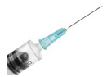
图9
- 一艘轮船从海里驶入河里，它受到的浮力_______，它排开水的体积________．（均选填“变大”、“变小”或“不变”）
- 小明自制了一支密度计，将其分别放入盛有液体密度分别为ρ_{甲}和ρ_{乙}的甲、乙两个容器中，静止时，如图10所示，从观察到的现象可以判断：ρ_{甲} ρ_{乙}；若该密度计排开液体的质量分别为m_{甲}、m_{乙}，则m_{甲} m_{乙} (均选填“＜”、“＝”或“＞”)。
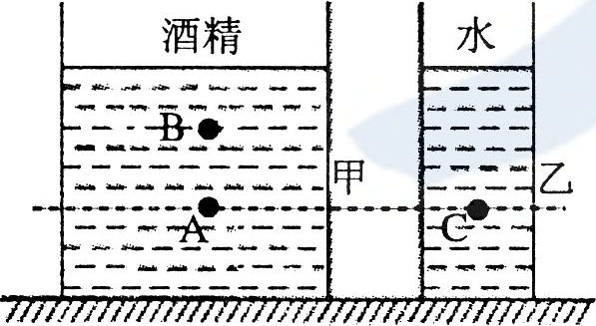
- 如图11所示，水平地面上甲、乙两圆柱形容器中的液面相平，A、B、C三点液体的压强分别为 p_{A}、p_{B}和p_{C}．(ρ_{酒精}=0.8×10³ kg／m³)
图11
(1)p_{A}、p_{B}和p_{C}的大小关系是 ；
(2)要使水在C点的压强p_{C}变小，可以采取的做法是：
(写出一种即可)．
四、综合题（本大题共6小题，共37分）解题中要求有必要的分析和说明，计算题还要有公式及数据代入过程，结果要有数值和单位．
- （6分）（1）均匀实心小球从斜面滚下过程中在某一时刻的位置如图12所示，用力的示意图画出此刻小球受到的重力和小球对斜面的压力．
（2）如图13，AB是固定在墙壁上竖直的铁质黑板，C是一块磁体．C吸附在AB表面上静止不动．画出C受到的所有力并标出力的名称．

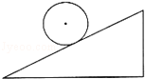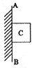
图12 图13

- （6分）小明利用如图14的装置，探究在水平面上阻力对物体运动的影响
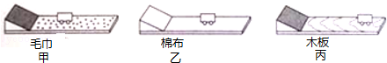
图14
（1）为了得出科学结论，三次实验中小车每次都从斜面上同一位置由静止自由下滑，这样做的目的是 。
（2）小明在实验中观察到的现象是___________________________________________，
说明_____________________________________________________________________。
（3）伽利略对类似的实验进行了分析，并进一步推测可知：______________________________________________________________________ ______________________________________________________________________。
（4）英国科学家牛顿总结了伽利略等人的研究成果，概括出牛顿第一定律，其内容是
_________________________________________________________________________
_________________________________________________________________________
- （6分）在水中放入质量为3 kg的木块，木块静止时有的体积浸入水中。取g=10 N/kg。求：
（1）木块静止时所受的浮力；
（2）木块的体积；
（3）木块的密度。

- （6分）液体内部存在压强，如图15所示，烧杯内盛有密度为ρ的液体，我们可以设想液面上h深处有一面积为S的水平圆面，它所受到的压力是其上方圆柱形的小液柱所产生的。
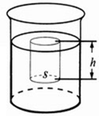
图15
（1）请在图15中作出小液柱所受重力的示意图。
（2）请推证：液体内部深度为h处的压强p=ρgh。

- （6分）小明用图16中所示的装置探究摩擦力跟接触面间粗糙程度的关系．
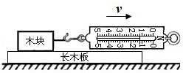
图16
（1）实验所用器材有：木块、长木板、棉布、毛巾、 ．
（2）实验时如何测出滑动摩擦力？请你写出实验方法和原理。
___________________________________________________________________________
___________________________________________________________________________
（3）第一次实验中弹簧测力计的示数如图所示为 ，分析表中数据可以得到的结论是 ．
实验次数 | 1 | 2 | 3
接触面情况 | 木块和长木板 | 木块和棉布 | 木块和毛巾
摩擦力f /N |  | 1.9 | 2.4
（4）实验结束后，小丽同学想探究摩擦力是否与接触面的大小有关，她用弹簧测力计测出木块在水平面上的摩擦力，然后将木块沿竖直方向锯掉一半，测得摩擦力的大小也变为原来的一半．她由此得出：当接触面的粗糙程度一定时，接触面越小，摩擦力越小．你认为她的结论正确吗？ ，理由是 ．

- （7分）水平桌面上放置一底面积为S，重为G₀的柱形容器，容器内装有深h的某液体。将一体积为V₀的物体A悬挂在弹簧测力计上，弹簧测力计示数为G，让物体从液面上方逐渐浸入直到浸没在液体中（如图17），弹簧测力计示数变为F。（柱形容器的厚度忽略不计，筒内液体没有溢出，物体未接触容器底），求：
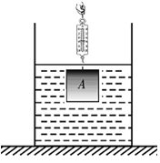
图17
- 物体浸没在液体中时受到的浮力；
- 筒内液体密度；
- 物体浸没时，容器对桌面的压强。

答 题 卷
题 号 | 一 | 二 | 三 | 四 |  |  |  |  |  | 总 分
 |  |  |  | 20 | 21 | 22 | 23 | 24 | 25 | 总 分
得 分
第 Ⅰ 卷 选择题 (共2大题 共39分)
一、单项选择题（本大题共10小题，每小题3分，共30分）
题号 | 1 | 2 | 3 | 4 | 5 | 6 | 7 | 8 | 9 | 10
答案
二、多项选择题（本大题共3小题，每小题3分，共9分）每小题给出的四个选项中，有多个符合题意，全部选对的得3分，选对但不全的得1分，不选或选错的得零分．
题号 | 11 | 12 | 13
答案

第 Ⅱ 卷 非选择题 (共2大题 共61分)
三、填空题（本大题共6小题，每小题4分，共24分）
14. ____________________________ _____________________________
15.________________ ____________ _____________________________
16. ____________________________ _____________________________
17. ____________________________ ______________________________
18. ____________________________ __________________________________
19. ____________________________ __________________________________

四、综合题（本大题共6小题，共37分）
20.（6分）
得分 | 评卷人

图12 图13

21．（6分）
得分 | 评卷人

（1） 。
（2）___________________________________________，
_____________________________________________________________________。
（3）______________________________________________________________________ ______________________________________________________________________。
（4）________________________________________________________________________
_________________________________________________________________________

22．（6分）
得分 | 评卷人

23.（6分）
得分 | 评卷人
（1）
图15
（2）

得分 | 评卷人
24.（6分）
（1） ．
（2）________________________________________________________________________
___________________________________________________________________________
（3） ， ．
（4） ， ．

25.（6分）
得分 | 评卷人

和平区2014～2015学年度第二学期八年级物理学科
期中质量调查试卷参考答案
第Ⅰ卷 选择题（共39分）
一、单项选择题（本大题共10小题，每小题3分，共30分）
题号 | 1 | 2 | 3 | 4 | 5 | 6 | 7 | 8 | 9 | 10
答案 | B | D | A | C | B | C | D | A | C | A
二、多项选择题（本大题共3小题，每小题3分，共9分）每小题给出的四个选项中，均有多个符合题意，全部选对的得3分，选对但不全的得1分，不选或选错的得零分．
题号 | 11 | 12 | 13
答案 | ABC | ABD | AB
第Ⅱ卷 非选择题（共61分）
三、填空题（本大题共6小题，每小题4分，共24分）
14. 500 N 40 N （不写单位者不给分，后同）
15. 2p p
16. 增大压强 大气压
17. 不变 变大
18. ＜ =
19. p_{B}＜p_{A}＜p_{C} 倒出适量水(其它答案合理均给分)
四、综合题（本大题共6小题，共37分）
20. （共6分）
每个力1分。字母标注、箭头等统一扣1分，扣完为止。
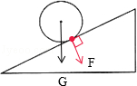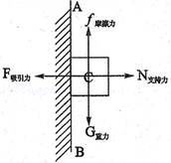
21.（共6分）
（1）小车运动到水平面上的初速度相同（1分）
- 水平面越光滑，小车运动的距离越长 （1分）
小车受到的阻力越小，速度减小的越慢，越不容易停下来（1分）
- 如果物体受到的阻力为零，速度就不会减小，物体将以恒定不变的速度永远运动下去。（1分）
（4）一切物体在没有受到力的作用时，总保持静止状态或匀速直线运动状态。（2分）
22.（共6分）
已知：m=3 kg $V_{排}=\frac{3}{5}V_{木}$ g=10 N/kg
求：F_{浮} V_{木} $ρ_{木}$
解：（1）因为木块是漂浮，$F_{浮}=G$（1分）
$F_{浮}=G=\text{mg}=3×\text{10}=\text{30}$（N）（1分）
- 根据阿基米德原理$F_{浮}=G_{排}$
由$ρ=\frac{m}{V}$可得$m=ρV$，则$G=\text{mg}=ρ\text{Vg}$（1分）
$$F_{浮}=ρ_{液}{\text{gV}}_{排}=ρ_{水}{\text{gV}}_{排}$$
$V_{排}=\frac{F_{浮}}{ρ_{水}g}=\frac{\text{30}}{1\text{.}0×{\text{10}}^{3}×\text{10}}=3×{\text{10}}^{−3}$（m³）（1分）
由$V_{排}=\frac{3}{5}V_{木}$
$V_{木}=\frac{5}{3}V_{排}=\frac{5}{3}×3×{\text{10}}^{−3}=5×{\text{10}}^{−3}$（m³）（1分）
- $ρ_{木}=\frac{m}{V_{木}}=\frac{3}{5×{\text{10}}^{−3}}=0\text{.}6×{\text{10}}^{3}$（kg/m³）（1分）
答：木块静止时所受的浮力30 N；木块的体积是$3×{\text{10}}^{−3}$m³；木块的密度$0\text{.}6×{\text{10}}^{3}$kg/m³。
23.（共6分）
（1）如图。（1分）
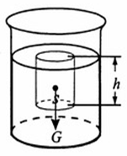
（2）小液柱的体积为：V=Sh（1分）
小液柱的质量为：由$ρ=\frac{m}{V}$（1分）得m=ρV=ρSh（1分）
小液柱的重力为：G=mg=ρVg=ρShg（1分）
小液柱产生的压强为： $p=\frac{F}{S}=\frac{G}{S}=\frac{ρ\text{Shg}}{S}=ρ\text{gh}$
即：液体内部深度为h处的压强p=ρgh（1分）
24.（共6分）
（1）弹簧测力计（1分）
（2）用弹簧测力计水平拉动木块，使它沿长木板做匀速直线运动，（1分）根据二力平衡知识，拉力和滑动摩擦力大小相等，测出拉力的大小就测出木块与长木板之间的滑动摩擦力．（1分）
（3）1.2 N （1分） 当压力相同时，接触面越粗糙，滑动摩擦力越大（1分）
（4）不正确 没有控制压力大小不变（1分）
- （共7分）
⑴物体受力图 （ 1分）
F_{浮}+F=G
F_{浮}=G-F（ 1分）
⑵因为浸没 所以V_{排}=V₀（ 1分）
由F_{浮}=G_{排}=ρ_{液}gV_{排}=ρ_{液}gV₀（ 1分）
得ρ_{液}=$\frac{F_{浮}}{{\text{gV}}_{0}}=\frac{G−F}{{\text{gV}}_{0}}$（ 1分）
⑶液体的体积V_{液}=Sh
液体的重力G_{液}=m_{液}g=ρ_{液}V_{液}g=ρ_{液}Shg=$\frac{G−F}{V_{0}}\text{Sh}$
容器对桌面的压力$F_{压}=G_{液}+G_{容}+F_{浮}^{'}=\frac{G−F}{V_{0}}\text{Sh}+G_{0}+G−F$（ 1分）
$p=\frac{F_{压}}{S}=\frac{\frac{G−F}{V_{0}}\text{Sh}+G_{0}+G−F}{S}=\frac{(G−F)h}{V_{0}}+\frac{G_{0}+G−F}{S}$（ 1分）

